长江通信统一网管平台

MO详细设计

版权所有 不得复制

变更记录

版本 | 日期 | 作者 | 批注
0.1 | 2011-7-27 | 杨涛 | 初稿

目录
功能描述 4
设计思路 4
外部接口 4
重要数据结构说明 6
MO定义 6
管理节点连接属性定义 8
MO静态信息定义 8
消息说明 10
类图 10
典型时序图 11
创建NM时序图 11
删除NM时序图 12
NM通断检测时序图 13
创建网元时序图 14
删除网元时序图 15
网元通断检测时序图 16
模型总体结构 18
MO模块内部子模块划分 18
MO模块和其他模块的依赖关系 19
约束与实现策略 19
MO相关信息的扩展 19
MoCore实现 19
MoManager实现 20
参考文献 20

功能描述
Mo即管理对象，网管系统中将可以被管理的对象定义为Mo，如下级网管对象、网元、板卡、端口、链路等等，Mo之间的关系是父子关系。

Mo分类：
1）管理节点：
管理节点包括本地网管(根节点)、下级网管以及网元，管理节点Mo需要关联对应的子系统交互subSystemProxy，网元管理对象关联SBIProxy，下级网管关联NMSProxy。
2）非管理节点：
除去管理节点都为非管理节点，如板卡、端口等等。

Mo模块主要分为MoManager(管理接口)以及MoCore(核心模块)两个部分
1）MoManager主要是开放给客户端调用的功能接口，提供Mo查询、创建、删除、修 改网元、下级网管、创建管理域等服务；
2）MoCore主要是开放给系统内部模块调用的接口, 为其他模块提供对Mo的创建、删 除、修改以及查询等服务；

设计思路
- MoCore模块的定位
MoCore模块只提供创建Mo、删除Mo、更新Mo以及查询Mo的服务，具体Mo相关的东西，由上层模块来实现。

- MoCore如何实现
- MoCore服务端实现
由于网管系统会经常频繁的查询Mo对象的状态、属性，所以MoCore实现的时候考虑，采用缓存，MoCore模块启动的时候从数据库所有的Mo，启动模块通过MoCore查询Mo的时候，根据查询条件从内存中查询，创建和更新Mo的时候需要同步到内存和数据库。
- MoCore客户端实现
客户端MoCore也采用缓存，使得客户端其他模块访问MoCore模块的时候效率更高。
MoCore模块必须通过订阅服务端Mo模块的消息来维护缓存数据完整性。

- 如何扩展Mo
通过XML描述文件来增加新的Mo类型，描述文件详细实现见约束与实现策略章节。

外部接口
MoCore接口定义,客户端和服务端对MoCore有不同的实现(Mo定义为接口对象)。
 | 接口名称 | 接口说明 | 备注
1 | void createMos(List<Mo> mos); | 创建Mo
2 | void updateMos(List<Mo> mos); | 更新Mo
3 | void deleteMos(List<Mo> mos); | 删除Mo
4 | Mo getMo(MoNaming moNaming); | 根据MoNaming查询Mo，MoNaming定义见详细数据结构说明
5 | List<Mo> getMos(MoFilter moFilter); | MoFilter用作对查询结果进行过滤
6 | List<Mo> getChildrenMos(MoFilter moFilter,MoNaming…parents); | 根据Mo的父节点MoNaming，查询子Mo；MoFilter用作对查询结果进行过滤
7 | List<Mo> getAllMos(); | 获取所有的Mo
8 | public ManagedNodeProperty get ManagedNodeProperty(MoNaming moNaming); | 获取管理节点连接属性
9 | public void  updateManagedNodeProperty(ManagedNodeProperty managedNodeProperty) | 更新管理节点连接属性
10 | public void setSubSystemProxy(MoNaming managedNode,SubSystemProxy subSystemProxy) | 设置管理节点子系统代理SubSystemProxy
11 | SubSystemProxy getSubSystemProxy(MoNaming managedNode) | 根据管理节点MoNaming查询子系统代理

MoFilter接口定义，用于Mo查询扩展。
 | 接口名称 | 接口说明 | 备注
1 | boolean accept(Mo mo); | 被匹配返回true，不匹配返回false。

MoManager接口定义：面向客户端调用的功能接口，MoManager依赖于MoCore。
 | 接口名称 | 接口说明 | 备注
1 | List<Mo> getAllMos(); | 获取所有Mo。
2 | Mo getMo(MoNaming moNaming) | 根据MoNaming查询Mo，MoNaming定义见详细数据结构说明
3 | List<Mo> getMos(MoFilter moFilter); | MoFilter用作对查询结果进行过滤
4 | List<Mo> getChildrenMos(MoFilter moFilter,MoNaming…parents) | 根据Mo的父节点MoNaming，查询子Mo；MoFilter用作对查询结果进行过滤
5 | void updateManagedNodeProperty(ManagedNodeProperty managedNodeProperty); | 修改管理节点连接属性
6 | ManagedNodeProperty getManagedNodeProperty (MoNaming moNaming) | 查询管理节点连接属性
7 | createManagedNode (MoNaming parent,ManagedNodeProperty managedNodeProperty,String type) | 创建管理节点
8 | deleteManagedNode(MoNaming moNaming); | 删除管理节点
9 | createDomain(MoNaming parent,String domainName,String type) | 创建管理域或者组
10 | deleteDomain (MoNaming domainNaming); | 删除管理域或者组
11 | 其他相关API | 根据实际需要添加

MoStaticInfoManager接口定义：
 | 接口名称 | 接口说明 | 备注
1 | MoStaticInfo getMoStaticInfo (String type); | 根据对象type查询Mo的静态配置信息。MoStaticInfo详细定义见重要数据结构说明。

重要数据结构说明

MO定义
Mo数据结构定义：
属性编号 | 属性名称 | 属性说明
1 | moNaming | MoID
2 | parentNaming | Mo父节点ID
3 | displayName | 显示名称
4 | syncstate | 同步状态：未知、同步、不同步
5 | linkstate | 连接状态：断连、连接
6 | type | Mo型号(具体型号)
7 | actualtype | Mo实际型号

Mo数据库存储结构定义：
属性编号 | 属性名称 | 属性说明
1 | moNaming | MoID
2 | parentNaming | Mo父节点ID
3 | displayName | 显示名称
4 | type | Mo具体型号，如具体的设备类型、端口类型等等

MoNaming命名规则定义
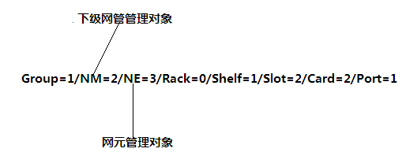
NM表示下级网管对象
NE 表示网元管理对象

MoNaming命名规则：
- 用/来分隔父节点和子节点
- 用=表示Mo的实例编号
- 用:表示辅助信息，用于第三方扩展
表示如下Group/=1/NM=2/NE=3:C8000/,C8000为扩展信息，开发者可以根据实际需要加入扩展信息
MoNamingFactory定义，用于创建MoNaming
 | 接口名称 | 接口说明 | 备注
1 | MoNaming createMoNaming(MoNaming parent,String moType,int instance); | 根据父节点Naming、moType以及instance创建MoNaming
2 | MoNaming createMoNaming(MoNaming parent,String moType,int instance,String addition) | 根据父节点Naming、moType、instance以及Additon(辅助信息，用于第三方扩展)Naming

MoNaming方法定义
 | 接口名称 | 接口说明 | 备注
1 | MoNaming getParent(); | 获取当前MoID的父节点MoID
2 | int getInstance(); | 获取当前Mo的instance，比如板卡管理对象则对应板卡号，端口对应端口号。
3 | MoNaming getMoNaming(String moType); | 根据MoType获取MoNaming，比如ne=1/card=1/port=2/;  getMoNaming(“card”):返回/ne=1/card=1/;
4 | String getMoType(); | 获取当前MoID的MoType
5 | String getAddition(); | 获取Mo的扩展信息
6 | 其他方法根据实际需要在上述方法上进行扩展

管理节点连接属性定义
管理节点连接属性(ManagedNodeProperty)存储当前系统连接其他子系统的基本信息，用这些连接属性构建与其子 系统交互的subSystemProxy。
ManagedNodeProperty定义：
属性编号 | 属性名称 | 属性说明
1 | moNaming | 管理节点ID
2 | String ip | IP地址
3 | int port | 端口

管理节点连接属性存储结构：
属性编号 | 属性名称 | 属性说明
1 | moNaming | 管理节点ID，利用该属性和Mo关联
2 | String ip | IP地址
3 | int port | 端口

MO静态信息定义
Mo静态信息XML文件格式
<MoConf>
<Mo type="nm" kind="nm" subkind=”nm”>
<SubMo acceptedKind="group,domain,ne" />
</Mo>

<Mo type="group" kind="group" subkind=”group”>
<SubMo acceptedKind="ne" />
</Mo>
<Mo type="domain" kind="domain" subkind=”domain”>
<SubMo acceptedKind="nm,group,domain" />
</Mo>

<Mo type="C8000" subkind ="eponoltne" kind=”ne” subRange="1-14">
<SubMo index="1" acceptedType="LPU2,LPU4" fixed=”false”/>
<SubMo index="2" acceptedType="LPU2,LPU4" fixed=”false”/>
<SubMo index="3" acceptedType="LPU2,LPU4" fixed=”false”/>
<SubMo index="4" acceptedType="LPU2,LPU4" fixed=”false”/>
<SubMo index="5" acceptedType="LPU2,LPU4" fixed=”false”/>
<SubMo index="6" acceptedType="SCU"/>
<Additions>
<Addition key="aaa" value="bbbb" />
</Additions>
</Mo>

<Mo type="SCU" subkind ="poncard" kind=”card” subRange="1-12">
<SubMo index="1" acceptedType="Port_10_100_1000BASE_T"/>
<SubMo index="2" acceptedType="Port_10_100_1000BASE_T"/>
</Mo>

<Mo type="LPU2" subkind ="poncard" kind=”card” subRange="1-12">
<SubMo index="1" acceptedType="Port_1000BASE_PX20_D"/>
<SubMo index="2" acceptedType="Port_1000BASE_PX20_D"/>
</Mo>

<Mo type="LPU4" subkind ="poncard" kind=”card” subRange="1-13">
<SubMo index="1" acceptedType="Port_1000BASE_PX20_D"/>
<SubMo index="2" acceptedType="Port_1000BASE_PX20_D"/>
<SubMo index="3" acceptedType="Port_1000BASE_PX20_D"/>
<SubMo index="4" acceptedType="Port_1000BASE_PX20_D"/>
</Mo>

<Mo type="Port_1000BASE_PX20_D" subkind ="ponport" kind=”port”/>
<Mo type="Port_10_100_1000BASE_T" subkind ="ethernetport" kind=”port”/>
</MoConf>
MoStaticInfo 管理对象静态信息数据：
属性编号 | 属性名称 | 属性说明
1 | type | Mo具体类型
2 | kind | Mo大类型ne,port等等
3 | subkind | Mo子类型如ptnne, mstpne, pon; sdhport, ethport等
3 | subRange | 下级管理对象取值范围，如果没有定义subRange，则系统自动生成。subRange为空表示对下级管理对象没有限制
4 | subMoInfos | 下级管理对象静态信息
5 | additions | 辅助信息，第三方开发者可以加入定义的静态信息

SubMoInfo下级管理对象静态信息
属性编号 | 属性名称 | 属性说明
1 | index | 下级管理对象编号，Index为空表示没有限制，由系统自动生成
2 | acceptedKinds | 下级管理对象支持mo kind 集合
 | acceptedSubKinds | 下级管理对象支持mo subKind 集合
2 | acceptedTypes | 下级管理对象支持的Mo类型 集合
3 | fixed | 被安装的管理对象是否可删除
4 | additions | 辅助信息，第三方开发者可以加入定义的静态信息

消息说明
Mo管理模块消息定义：
- 创建Mo: MO_CREATE
- 删除Mo: MO_DELETE
- Mo属性变化: MO_ATTR_CHANGED
- Mo状态变化: MO_STATE_CHANGED
- 修改 ManagedNodeProperty：MANAGEDNODEPROPERTY_UPDATE
MoMessage消息体定义：
属性编号 | 属性名称 | 属性说明
1 | Object obj | Mo对象
2 | String moMessageType | Mo模块消息类型，见Mo管理模块消息定义
3 | Map<String,Object> params | 如果是状态变化或者属性变化, params的Key存放属性名称，value存放变化前的属性或者状态

类图
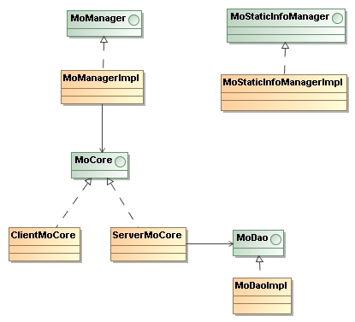

类名称 | 类描述
MoDao | Mo模块数据库访问接口
MoDaoImpl | MoDao实现类
MoCore | Mo核心模块对其他模块提供的接口，用于创建、删除、修改、查询Mo
ClientMoCore | 客户端MoCore接口实现类
ServerMoCore | 服务端MoCore接口实现类
MoManager | Mo管理模块提供客户端调用的接口，用于创建管理节点、创建管理域、查询Mo服务
MoStaticInfoManager | Mo静态信息管理接口，用于管理Mo类型的静态信息
MoStaticInfoManagerImpl | Mo静态信息管理MoStaticInfoManager实现类

典型时序图

创建NM时序图
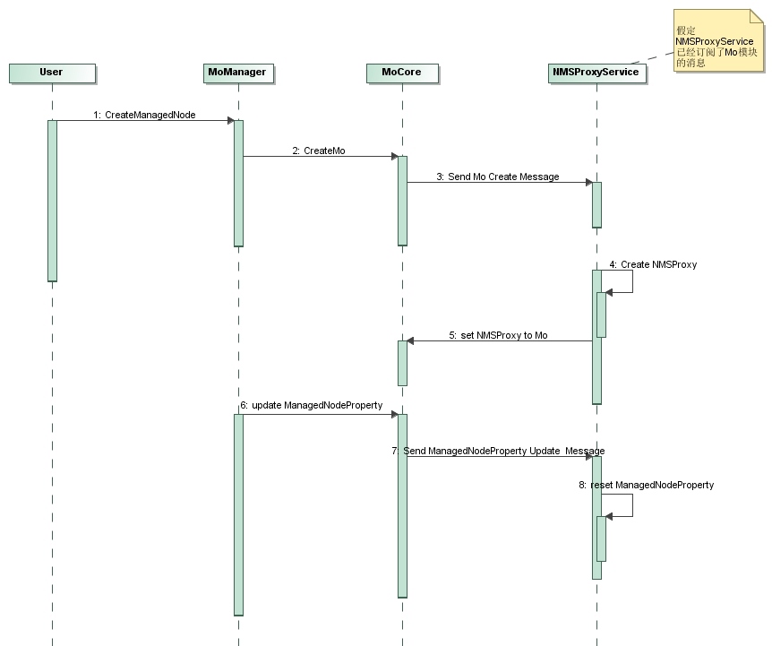
- 客户端调用MoManager的createManagedNode方法创建下级网管服务器；
- MoManager调用MoCore的CreateMo方法，创建NM的Mo；
- MoCore发送Mo创建消息通知NMSProxyService(详细见子系统交互设计文档NMSProxy章节)服务；
- NMSProxyService收到Mo创建消息创建NMSProxy
- NMSProxy调用MoCore服务将NMSProxy设置到NM的Mo上
- MoManager调用MoCore的updateManagedNodeProperty方法更新NM的连接属性；
- MoCore发送ManagedNodeProperty 更新消息
- NMSProxyService接收到ManagedNodeProperty 更新消息，重新设置NMSProxy连接属性

删除NM时序图
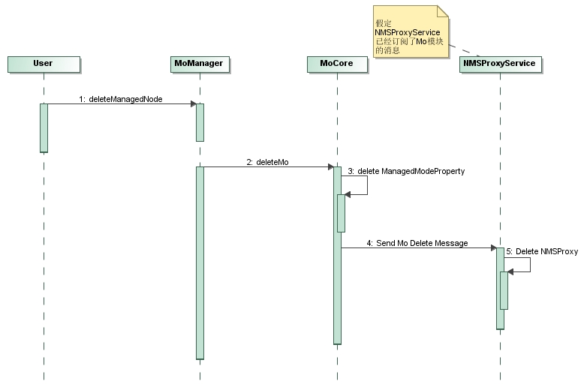
- 客户端调用MoManager的deleteNM方法
- MoManager调用MoCore的deleteMo的方法，删除Mo
- MoCore删除该管理节点的连接属性ManagedNodeProperty
- MoCore发送Mo删除消息通知NMSProxyService服务
- NMSProxyService接收到Mo删除消息之后删除NMSProxy。

NM通断检测时序图
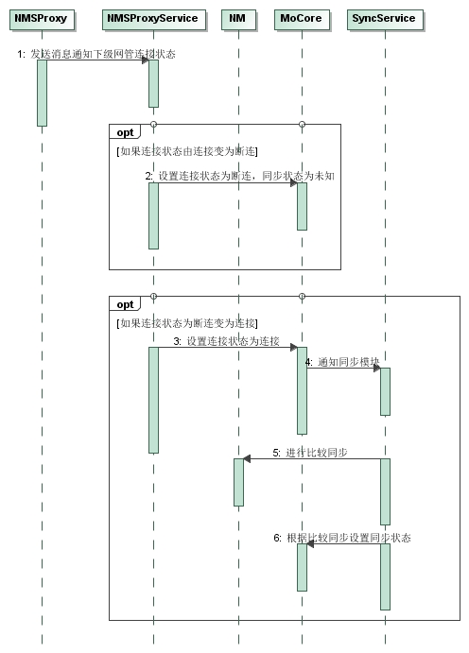
- NMSProxy发送消息通知NMSProxyService下级网管通断状态
- 如果NM的连接状态由连接状态变为断连状态，NMSProxyService设置NM连接状态为断连同步状态为未知。
- 如果NM的连接状态由断连变为连接，设置NM连接状态为连接
- MoCore发送Mo状态变化事件通知同步模块
- 同步模块执行比较同步
- 同步模块根据比较结果设置NM的同步状态

创建网元时序图
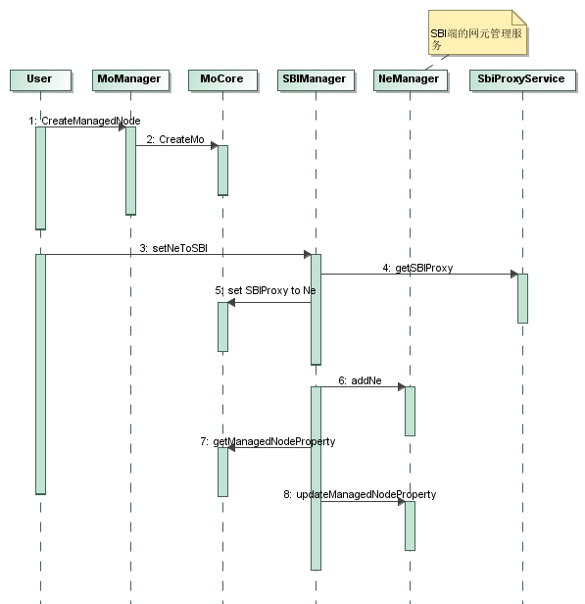
- 客户端调用MoManager的createManagedNode方法
- MoManager调用MoCore方法createMo创建网元Mo
- 客户端调用SBIManager的setNeToSBI方法将网元设置到指定的SBI上
- SBIManager(详细见YUEP架构设计文档SBICore)调用SbiProxyService调用getSBIProxy方法查询SBIProxy
- SBIManager将SBIProxy设置到网元上
- SBIManager调用NeManager的AddNe方法将网元添加到SBI
- SBIManager调用MoCore的getManagedNodeProperty方法查询当前网元的连接属性
- SBIManager调用NeManager的updateManagedNodeProperty方法将网元连接属性更新到SBI端

删除网元时序图
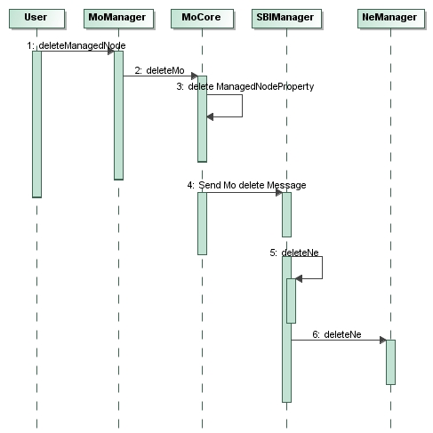
- 客户端调用MoManager的deleteManagedNode方法删除网元
- MoManager调用MoCore的deleteMo方法删除网元
- MoCore删除该网元的连接属性
- MoCore发送Mo删除消息通知SBIManager服务(SBIManager详细见YUEP架构设计文档SBI Core设计)
- SBIManager服务接收到消息之后删除网元和SBI的关联关系
- SBIManager调用SBI端远程服务NeManager删除网元(NeManager详细见YUEP架构设计文档SBICore 设计)

网元通断检测时序图
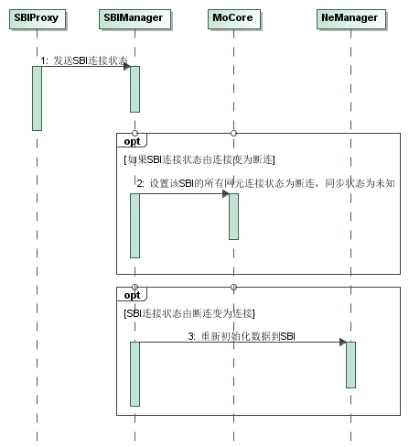
- SBIProxy发送SBI的连接状态消息通知SBIManager
- SBIManager接收到连接状态消息之后，如果SBI的通断状态由连接变为断连，设置该SBI管理的所有网元连接状态为断连，同步状态为未知
- 如果SBI连接状态由断连变为连接，SBIManager重新初始化数据到NeManager

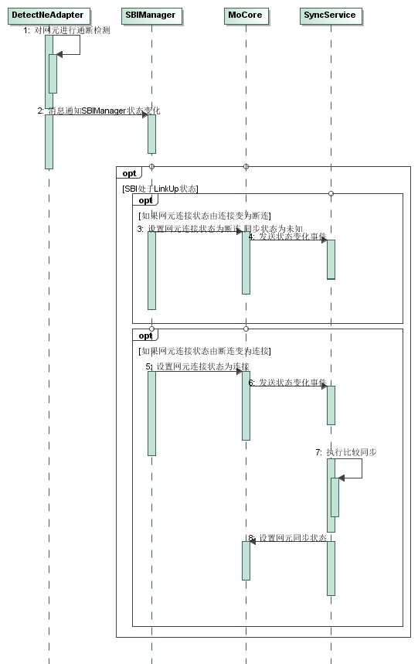
- SBI端DetectNeAdapter对网元进行通断检测
- DetectNeAdapter发现网元连接状态发生变化,发送消息通知服务端的SBIManager(SBIManager详细实现见YUEP架构设计文件)
- 如果网元的连接状态由连接状态变为断连，设置网元连接状态为断连、同步状态为未知。
- MoCore发送Mo状态变化事件通知其他模块(如果其他模块订阅了该消息)
- 如果网元的连接状态由断连变为连接，设置网元连接状态为已连接
- MoCore发送Mo状态变化事件通知同步模块
- 同步模块执行比较同步
- 同步模块根据比较结果设置网元的同步状态

模型总体结构

MO模块内部子模块划分
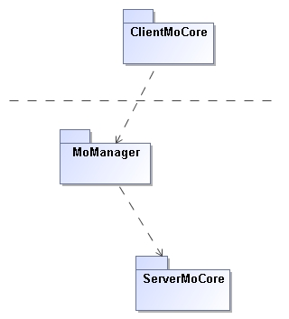

Mo模块内分部分MoCore和MoManager模块，MoCore为核心模块，在服务端和客户端有不同的实现，Mo外部其他们模块都依赖于MoCore，但是不依赖于MoManager，MoManager是提供给Mo客户端调用的。

MO模块和其他模块的依赖关系
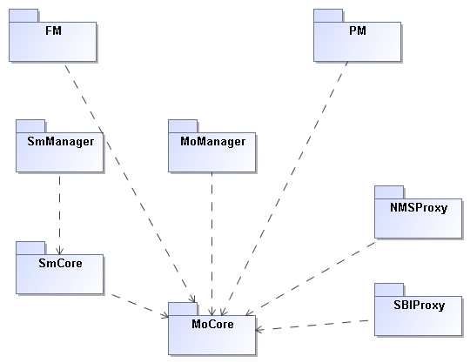

Mo模块主要包括MoCore(包括客户端和服务端实现)，MoManager提供给客户端调用的接口。MoManager仅仅依赖于MoCore，MoCore不依赖于其他任何模块。其他模块仅仅依赖于MoCore。

约束与实现策略

MO相关信息的扩展
对Mo模块对外不支持采用继承方式扩展，采用MoID进行关联扩展，这样可以保持MoCore模块的稳定性。

MoCore实现
MoCore不依赖于其他任何模块，其他们模块可以调用MoCore的服务和订阅MoCore的消息。
MoCore服务端实现策略：
MoCore服务提供最基础的操作：创建、删除、修改以及查询操作，以及定义Mo模块的消息结构，针对相应的操作发送消息；其他对Mo特定操作处理放到MoManager中完成。
服务端起动的时候将所有的Mo从数据库读取然后缓存，其他模块调用MoCore的查询的时候都在缓存中检索。

MoCore客户端实现策略：
客户端的MoCore和服务端的MoCore采用同一套接口，提供不同实现：客户端MoCore需要缓存所有Mo，所有Mo应当尽量最小化，同时需要通过消息来维护缓存中Mo同步。

Mo缓存：
采用双向链表存储Mo。

Mo同步：
Mo对象有一个实时状态属性syncState，如果syncState为false，提示用户同步状态发生变化，由用户决定是否进行数据同步。
对于下级网管，当前系统和下级网管断连之后，同步状态变为未知，下级网管恢复连接之后，网管系统调用同步的比较接口，比较下级网管Mo对象以确定同步状态，如果同步状态为false，提示用户同步状态发生变化，由用户决定是否进行数据同步。
详细过程见NM通断检测时序图、NE通断检测时序图

MoManager实现
MoManager主要提供为Mo客户端应用提供服务，需要根据客户端实际需要的功能来添加方法。MoManager依赖于MoCore。
MoManager的安全控制参见<< YUEP 安全管理架构设计>>客户端应用服务模块的通用安全控制策略。

参考文献
- YUEP 架构文档.doc
- YUEP开发指南.doc

